Άσκηση Ρομποτικής 4
Αν ο αισθητήρας υγρασίας ανιχνεύσει επίπεδο υγρασίας πάνω από 60, να ενεργοποιείται ο ανεμιστήρας.

Αισθητήρες
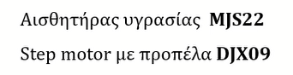

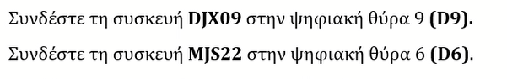

Καλή Επιτυχία

